附件5
2009年江苏省高中青年数学教师优秀课观摩与评比活动报到指南
1．报到时间
（1）住宿人员：11月18日下午12：00——17：00；
（2）不住宿人员：11月19日上午7：00．
2．报到地点
（1）住宿人员报到地点为：南通经济技术开发区安惠国际（南通开发区中兴路安惠大酒店）．
- 不住宿人员报到地点：南通市天星湖中学新校区（南通开发区振兴东路，星盛花园对门，南通航运职业技术学院南侧）．
3．交通
（1）11月18日下午接站地点
4路、19路、44路天虹花园（德民花苑）站．位于南通市人民东路小石桥东约500米左右（德民花苑北大门、天虹花园南大门，五一路、人民东路交界处西侧）．
- 到站方式
A．南通长途汽车站下车后出站往西约100米过马路，乘4路车向校西方向，至天虹花园（德民花苑）站下车．如打的至天虹花园站约13元．
B．永兴汽车总站下车后出站至路南侧乘坐19路向五一路方向到天虹花园（德民花苑）站下车.如打的至天虹花园站约14元．
C．南通火车站下车出站至西侧44路起点站乘车向校西方向到天虹花园站（德民花苑）下车．如打的至天虹花园站约20元．
（3）不需要接站的同志请直接到南通经济技术开发区安惠国际报到．
4．接待
（1）接站人员：李永强（15335058698）、黄夏炎（15335058818）、吴冬杰（15335058777）、曹红（15335058677）、王金杰（15335058879）．
- 宾馆接待人员（接待、收费、安排、协调等）：葛红军（15335058898）、单冬旺（13862833881、15335058868）、何瑜（15335058881）、徐吉如（15335058891）、袁凤（15335058765）、张丽华（15335058708）、陶育平（15335058663）．
- 会务组：南通经济技术开发区安惠国际B座3001室．
（4）会务协调：
南通市教科研中心 袁亚良（0513-85836196，13962860682），
南通市天星湖中学 葛红军（15335058898），
安惠国际 顾美华（13515210053）．
5．交通示意图
4路车路线图或可到此网址查询（http://nantong.8684.com/line/4lu.html）．
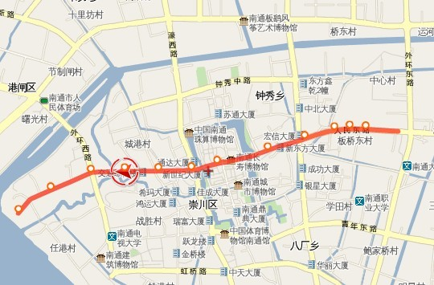
南通汽车站出站后向西约100米至4路公交站点．
★
★
天虹花园（德民花苑）站点．（接站点）
如果错过接站时间，可以在小石桥站（路南）下车，换22路或28路．
4、19、44路均经过本站．有关22、28路的说明请见后面．
路西22路站点．
★
★
路北28路站点点．

友情提醒：4路车为南通港至校西停车场的公交车，每班间隔不超过5分钟．由南通汽车站至天虹花园平时约需15-20分钟，但每天17：00——19：00为交通高峰期，大概为45-60分钟．

44路车路线图或到此网址查询（http://nantong.8684.com/line/44lu.html）
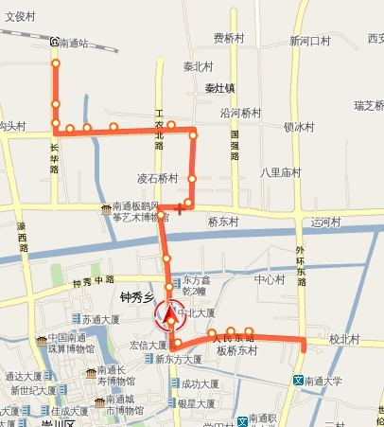
南通火车站44路起点站
★
★
天虹花园（德民花苑）站点．

19路路线图或到此网址查询（http://nantong.8684.com/line/19lu.html）
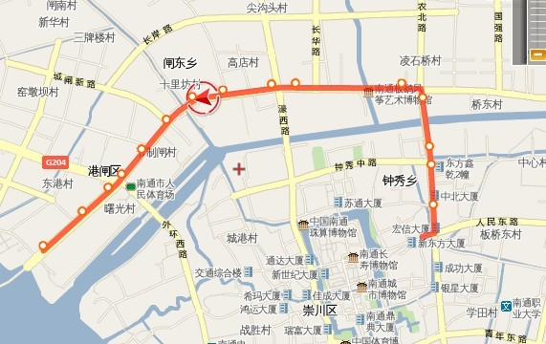
★
★
南通市永兴汽车站路南19路公交站点．
天虹花园（德民花苑）站点．

说明：19路车为通沙汽渡至五一路的公交车，网上图示（见上图）有误，经了解届时以站点安排为准，图仅为参考．

6．自行前往安惠国际（住宿点）报到的请注意
（1）如果你自行驾车前来
A．从苏通大桥前来的，在苏通大桥北侧的第二个出口（写着张芝山）下，出收费站后往南通方向出口（另一为海门方向出口）西行三公里左右至中兴路红绿灯在路的右侧可见安惠国际，右转可到．
B．从盐城方向由沿海高速向苏通大桥方向的，可以在竹行收费站下，出收费站后往南通方向，类似A．
C．经市区前来，可至开发区瑞慈医院方向继续东行，经开发区法院、开发区公安分局及富民港大桥后的第一个红绿灯左侧可见安惠国际，左拐五十米路西（左侧）即为安惠国际的大门．
（2）错过了接站车可以通过以下方式前往
A．在市区乘坐22路（往新开方向）、28路（往航运学院方向）、农场专线（往南通农场方向）等至安惠公司站下车即可．
B．市区打的至开发区安惠国际，南通汽车站到安惠公司约40元，火车站到安惠公司约45元，永兴汽车站到安惠公司约45元．
C．如果是乘车到狼山汽车站可乘22路（往新开方向）至安惠公司站下车，正常行驶约十分钟，打的约10元．
说明：22路，28路均可在小石桥上车，具体站点示意图见4路路线图中红色的补充部分．
农场方向班车请直接在南通汽车站站内乘坐，在出站口，不要出站．

22路路线图（http://nantong.8684.com/line/22lu.html）
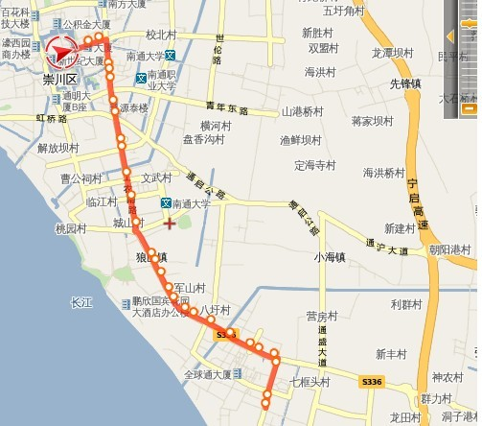
小石桥22路站点
南通开发区安惠国际

